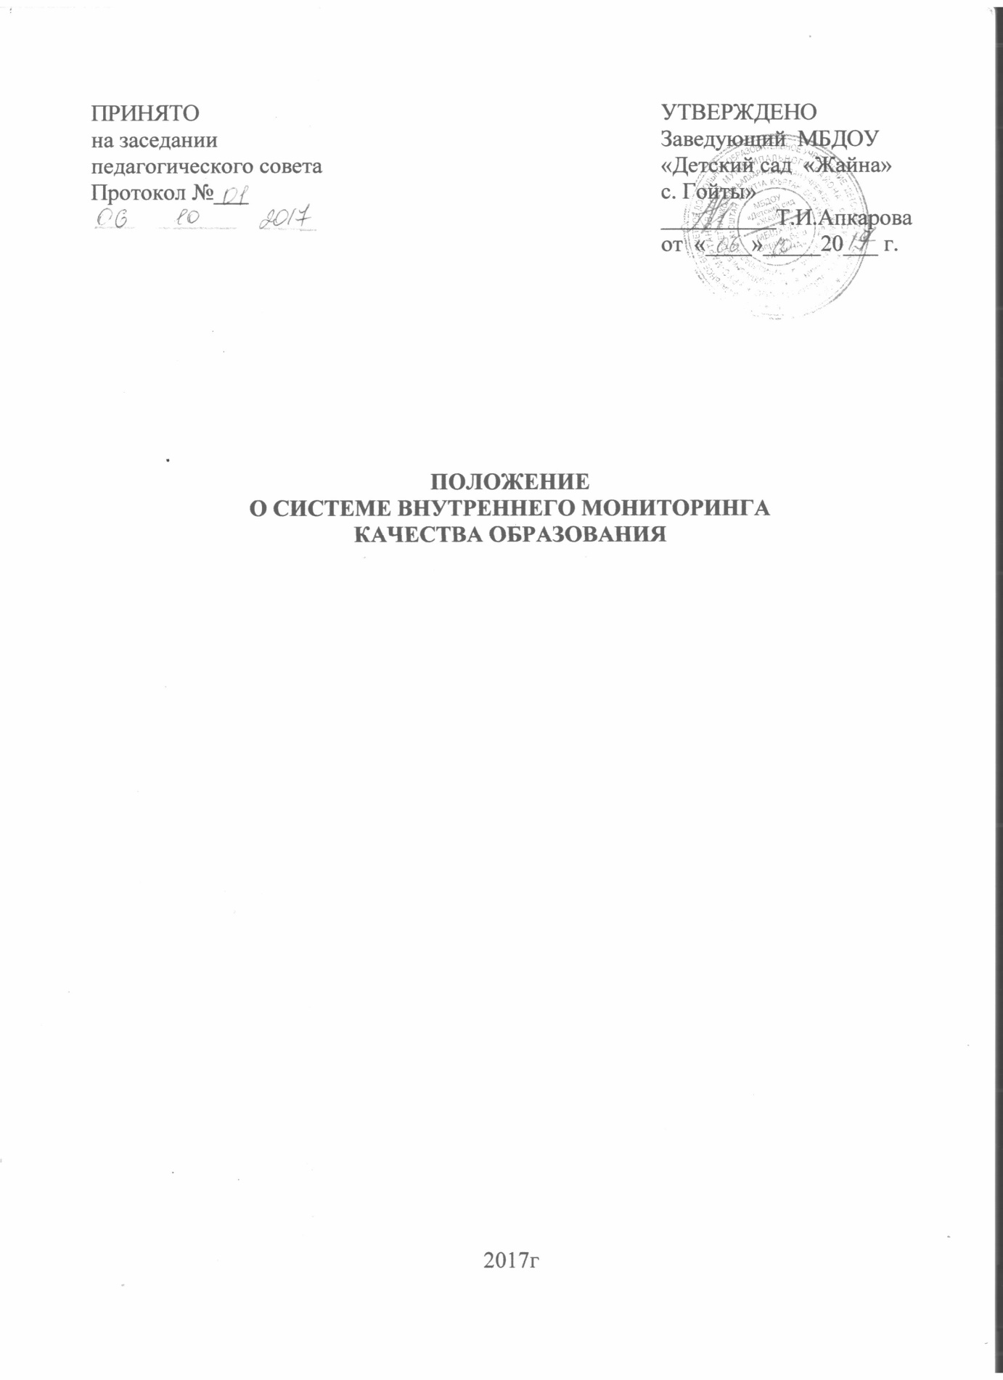

**1.Общее положение**

1.1.Мониторинг качества образования в МБДОУ «Детский сад «Жайна» с. Гойты» (далее - ДОУ), представляет собой систему сбора, обработки, хранения и распространения информации об условиях, процессе, и результативности воспитательно-образовательной деятельности всех субъектов (объектов) образовательного процесса ДОУ.

1.2.Мониторинг связан со всеми функциями управления, обеспечивает его эффективность, позволяет судить о состоянии педагогического процесса в любой (контрольный) момент времени.

1.3.Мониторинг осуществляется в соответствии с действующими правовыми и нормативными документами системы образования:

-Федерального закона от 29 декабря 2012 г. N 273-ФЗ «Об образовании в Российской Федерации»;

-Постановление Правительства РФ от 11.03.2011 N 164 «Об осуществлении государственного контроля (надзора) в сфере образования»;

-Приказ Минобрнауки России от 17.10.2013г. №1155 «Об утверждении федерального государственного образовательного стандарта дошкольного образования»;

-СанПиН 2.4.1.3049-13 "Санитарно-эпидемиологические требования к устройству, содержанию и организации режима работы в дошкольных организациях» (Постановление Главного государственного санитарного врача Российской Федерации от 15 мая 2013 г. N 26)

1.4.Параметры мониторинга качества образования:

-самостоятельное звено в управлении дошкольным образованием для установления обратной связи - соответствия с действующей системой образования, его стандартами.

-оценка качества образовательных услуг.

-возможность правильно оценить степень, направление и причины отклонений в деятельности ДОУ.

-своевременное предотвращение неблагоприятных или критически недопустимых ситуаций.

**2.Основные цели, задачи, принципы внутреннего мониторинга качества образования в ДОУ**

2.1. Целью организации мониторинга является анализ исполнения законодательства в области образования и качественная оценка образовательной деятельности, условий развивающей среды детского сада для определения факторов, а также своевременное выявление изменений, влияющих на качество образования в детском саду.

2.2. Задачами внутреннего мониторинга качества образования являются:

- получение объективной информации о функционировании и развитии дошкольного образования в ДОУ, тенденциях его изменения и причинах, оказывающих влияние на динамику качества образования;

- организационное и методическое обеспечение сбора, обработки, хранения информации о состоянии и динамике показателей качества образования;

- предоставление всем участникам образовательного процесса и общественности достоверной информации о качестве образования;

- принятие обоснованных и своевременных управленческих решений по совершенствованию образования и повышения уровня информированности потребителей образовательных услуг при принятии таких решений;

- прогнозирование развития образовательной системы ДОУ.

2.3. Основными принципами внутреннего мониторинга качества образования в ДОУ являются целостность, оперативность.

**3. Основные направления внутреннего мониторинга качества образования в ДОУ**

3.1. Выполнение основной образовательной программы по дошкольному образованию ДОУ (на начало и на конец учебного года).

3.2. Готовность воспитанников к обучению в школе.

3.3. Состояние здоровья воспитанников (анализ заболеваемости детей, дней функционирования детского сада, динамики показателей групп здоровья).

3.4. Физическое и психическое развитие детей дошкольного возраста.

3.5. Адаптация вновь прибывших детей к условиям ДОУ.

3.6. Выполнение поставленных годовых задач.

3.7. Взаимодействие с семьями воспитанников, удовлетворенность родителей (законных представителей) качеством образования в ДОУ.

3.8. Кадровое обеспечение образовательного процесса:

- укомплектованность специалистами;

- динамика профессионального роста (повышение квалификации, образовательного уровня педагогов).

3.9. Материально-технические, медико-социальные условия пребывания воспитанников в ДОУ.

**4. Порядок проведения внутреннего мониторинга качества образования**

4.1. Внутренний мониторинг качества образования осуществляется в ДОУ в соответствии с основной образовательной программой по дошкольному образованию и годовым планом работы ДОУ, утвержденным приказам заведующего и принятым на заседании педагогическом совете.

4.2. Периодичность и формы мониторинга соответствуют федеральным государственным образовательным стандартам дошкольного образования.

4.3. Мониторинг качества образования осуществляется с использованием методов, указанных в основной образовательной программе по дошкольному образованию ДОУ.

4.4. Требования к собираемой информации:

- полнота;

- конкретность;

- объективность;

- своевременность.

4.5. Формой отчета является аналитическая справка, которая предоставляется не позднее 7 дней, с даты, завершения мониторинга.

4.6. Данные, полученные в результате мониторинговых исследований и контрольных мероприятий, отражаются в анализе выполнения годового плана, отчете о результатах самообследования и других отчетных документах ДОУ.

4.7. По итогам мониторинга проводятся заседания Педагогического совета ДОУ.

4.8. По окончании учебного года на основании аналитических справок по итогам мониторинга определяется эффективность проведенной работы (данные сопоставляются с нормативными показателями), выявляются проблемы, предлагаются пути их решения и приоритетные задачи ДОУ для реализации в новом учебном году.